PROYECTO ECOVIDA



INSTITUCION UNIVERSITARIA POLITECNICO GRANCOLOMBIANO

FACULTAD DE INGENIERÍA Y CIENCIAS BÁSICAS

BOGOTÁ

ESTUDIANTES

JORGE EDUARDO JORDAN MENA

GABRIEL FERNANDO VÁSQUEZ NIÑO

Contenido

1. Visión del Proyecto. 2

2. Prototipos. 3

3. Épicas. 3

4. Historia de usuario – Criterios de aceptación.. 3

5. Requerimientos No funcionales. 3

6. Product Backlog (Requerimientos No funcionales) 3

7. Mock Ups. 3

Visión del Proyecto

**Descripción**: La aplicación Ecovida es el medio principal de registro de árboles en la ciudad de Bogotá por parte de los ciudadanos y servidores públicos. Una vez registrados estos árboles, se podrán realizar operaciones informativas sobre cada uno, como registro de emergencias, actualización de estado del árbol, representación de peligro para las personas, escaneo de código de barras en árbol para conocer su información.

**Objetivo General:** Construir una aplicación móvil con un módulo de autenticación, perfilamiento y con sus respectivos formularios para la gestión de árboles en Bogotá y parametrizable a cualquier ciudad.

**Objetivos Específicos:**

● Desarrollar un módulo de autenticación para controlar información de sesión.

● Permitir al usuario subir contenido de nuevos árboles y la interacción con árboles ya creados.

Prototipos

|  |  |
| --- | --- |
| PERSONAS | PARTICIPACIÓN |
| Ciudadanos | Los ciudadanos tienen la posibilidad de solicitar el registro de un nuevo árbol en la aplicación e interactuar y consultar la información de los árboles ya creados. |
| Servidores públicos | Son aquellos usuarios que tienen el permiso para registrar un árbol en la aplicación, recibir las solicitudes y reportes de información de los árboles, generadas por los ciudadanos. |

Épica

Se requiere aplicación móvil para que el ciudadano pueda obtener, actualizar y generar información de los árboles de la ciudad, ésta debe contener un módulo de autenticación para poder persistir información de los usuarios Servidores públicos quienes tendrán mayor control en la aplicación.

Historia de usuario – Criterios de aceptación - Requerimientos No funcionales

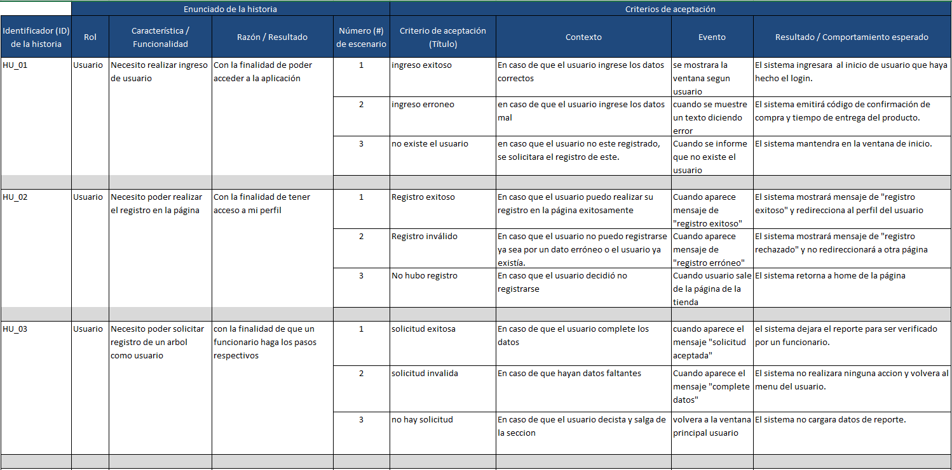

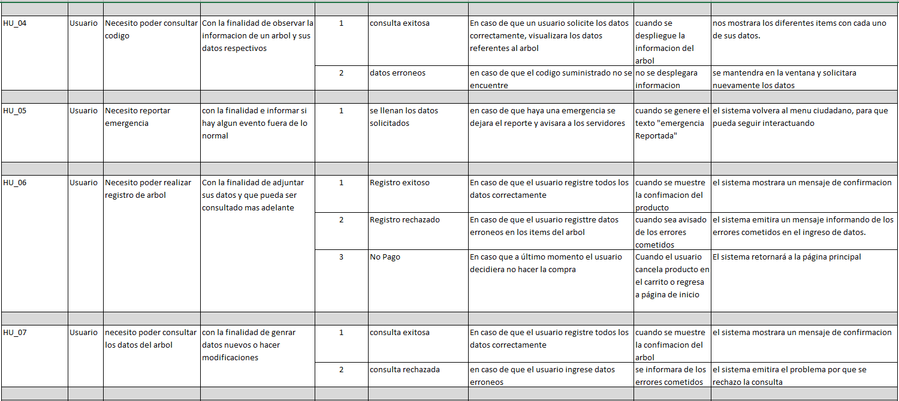

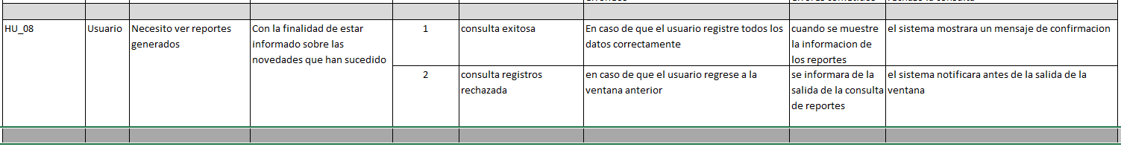

## Diagrama de clases

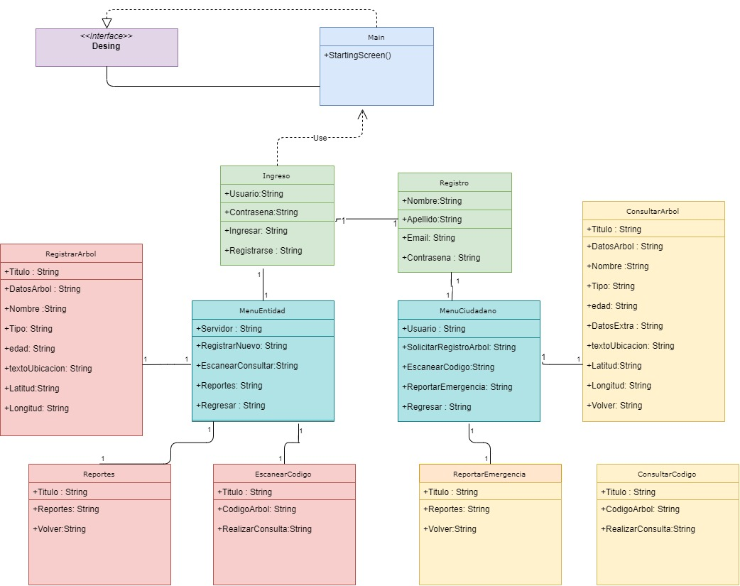

Product Backlog (Requerimientos No funcionales)

Dados estos valores, el equipo de desarrollo dará más prioridad a las **US #001 y #005**, que son las referidas al manejo del carrito. Son las US que más la interesan al usuario que implican menos esfuerzo para el equipo. Luego seguirán las **US #009**, **US#003**, **US#006** y **US #007**, para terminar con las **US #002, US#010, US#004 y #008**. Es importante notar que estos valores no son fijos y se pueden actualizarse al terminar cada sprint.

Mock Ups

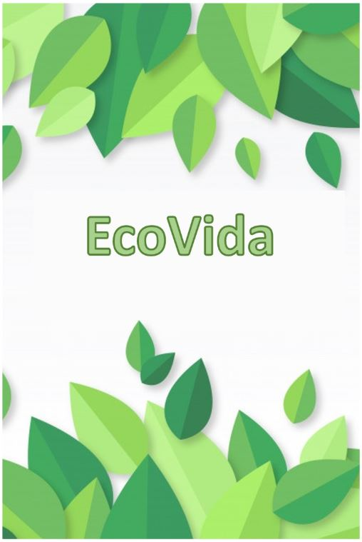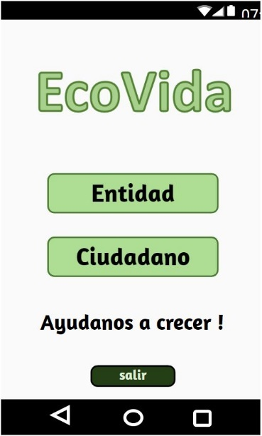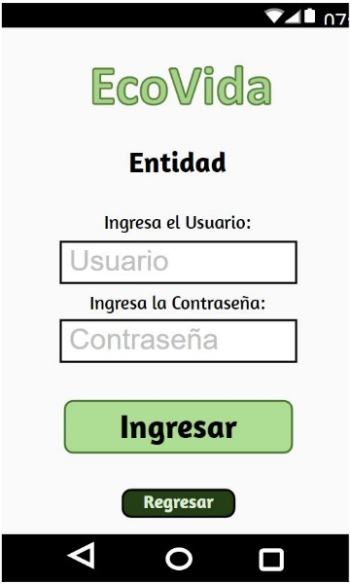

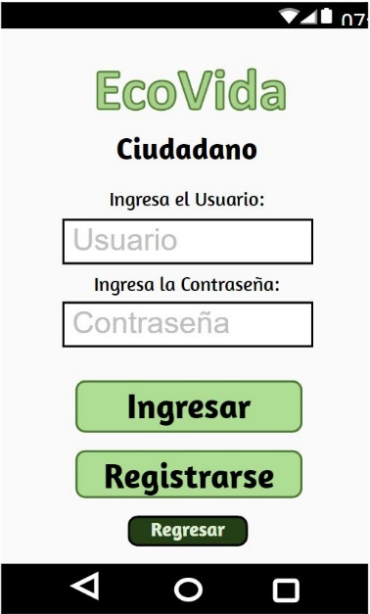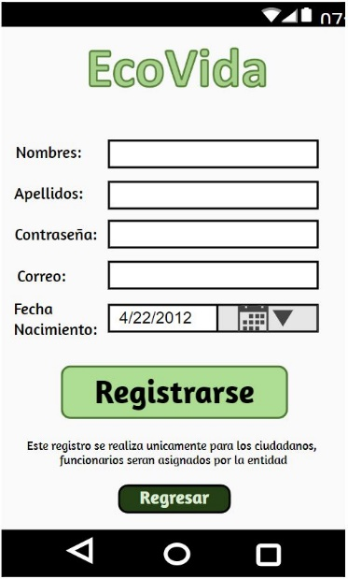

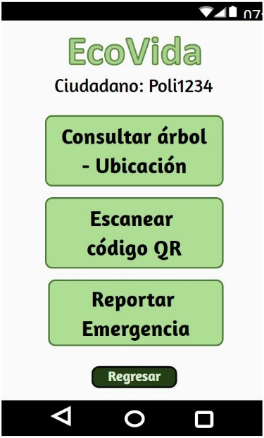

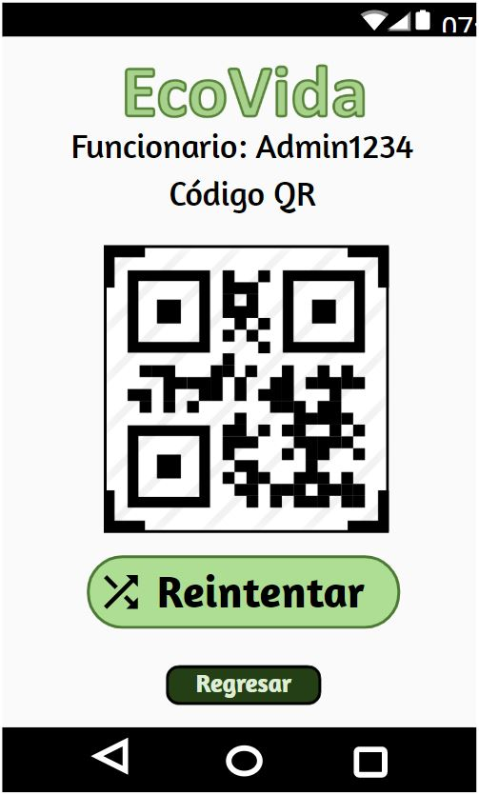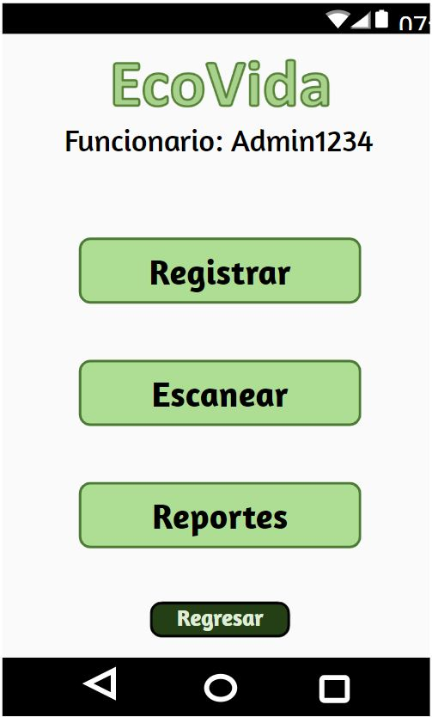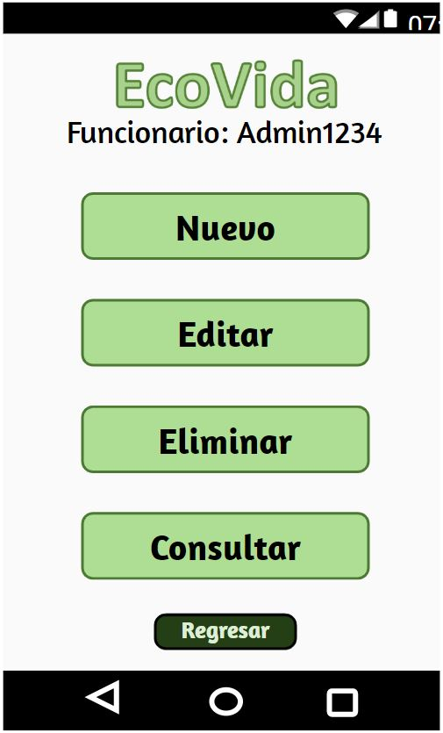

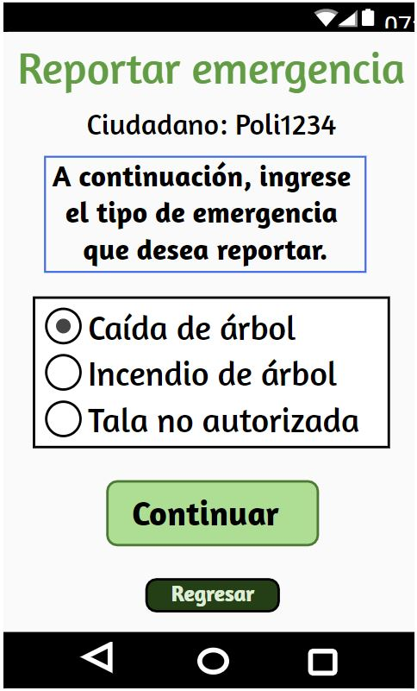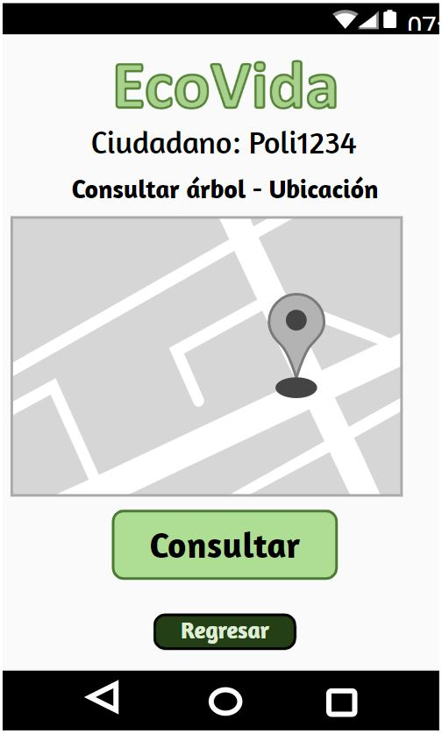

# Metodología SCRUM

## Enlaces GitHub:

<https://github.com/jjordan08/EcoVida>

## Backlog de cada Sprint

### Sprint #1

### Sprint #2

### Sprint #3

## Prototipo final

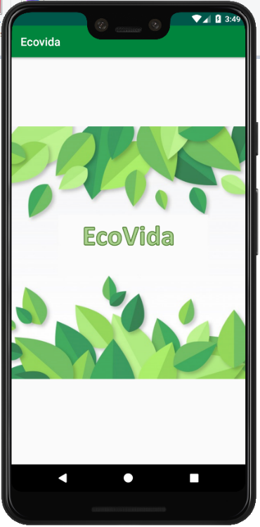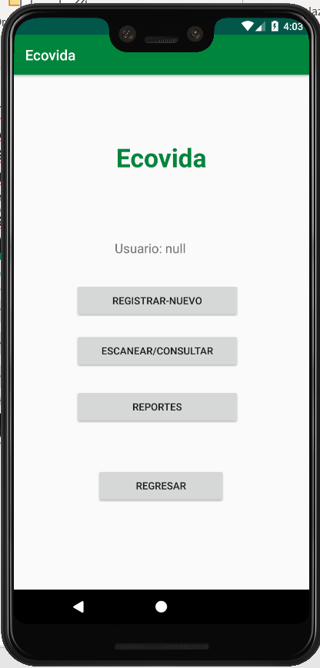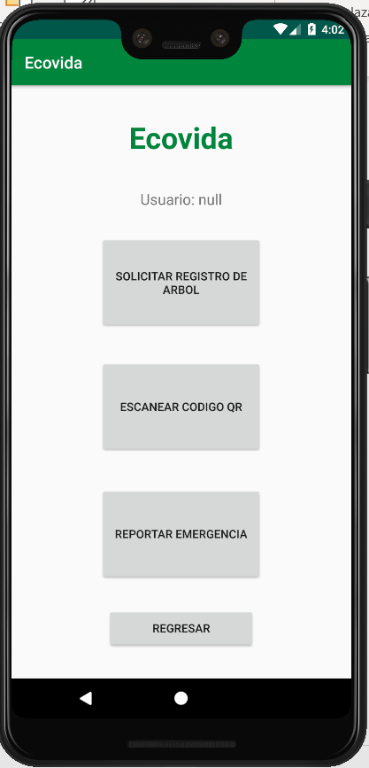

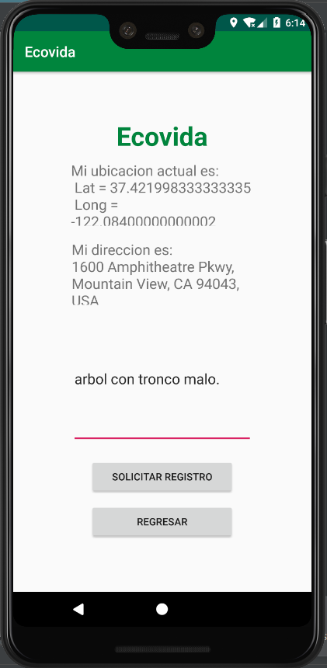

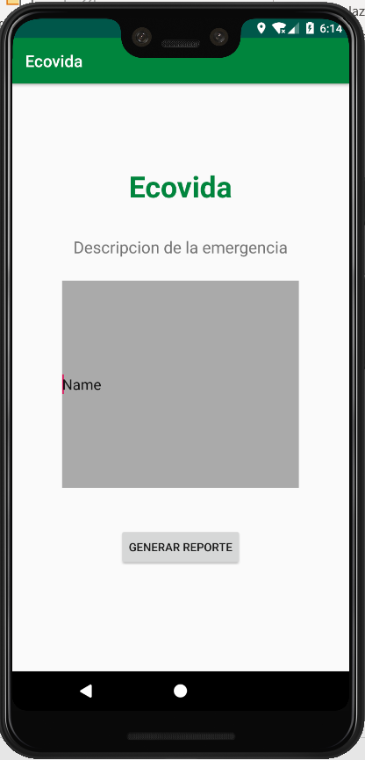

## Trabajo futuro o posibles mejoras:

EcoVida es una aplicación que puede estar sujeta a mejoras para ayudar a las personas, integrando no solo el registro y visualización de los datos de los arboles, también podrá visualizar más adelante las imágenes o una vista 360° en el lugar donde se encuentre cada uno.

También tiene como propuesta integrarse al sistema de emergencias en el cual se pueda pedir ayuda inmediata en caso de alguna necesidad y no solamente dejar el reporte.

Otra mejora futura es el reporte de arboles por parques o sectores, en donde se pueda tener un control sobre la cantidad de arboles con el fin de ayudar a plantar arboles en los lugares o sectores que falten para tener un mejor ambiente.

# Lecciones Aprendidas:

## Requerimientos:

Son aquellas exigencias que se proponen en el inicio del proyecto o los ítems que contendrá este, de tal manera que al final del desarrollo estos se hayan cumplido y solucionado cumpliendo con el objetivo de la aplicación.

## Scrum:

La experiencia sobre Scrum como herramienta ágil nos brinda una metodología eficiente para el desarrollo de cualquier software o proyecto que se esté ejecutando, las buenas prácticas y la buena integración del equipo ayuda a ejecutar proyectos con mejor calidad y de mejor forma.

## Desarrollo de software

Al trabajar en un entorno ce desarrollo como como android studio, se pueden tener varias herramientas y posibilidades para integrar sobre una aplicación, se gestiona con la herramienta de Git para así poder realizar un despliegue de ramas de producción y desarrollo que nos ayudaron a integrar cada cambio de nuestra aplicación que ha sido aprobado sobre una rama master.

El desarrollo de app sobre el sistema de android nos indica la gran posibilidad de recursos que nos ofrecen los entornos de desarrollo, una experiencia satisfactoria y gratificante.

## Trabajo en grupo

Se genero un trabajo en grupo agradable y de gran valor, compartiendo conocimientos y diferentes experiencias en busca de integrar y dar solución al proyecto que se ejecutó.